20.04
Физ.культура
счет
хбт
труд
труд
рисование
1. Физ. культура
Рисунок на тему: «Спорт!!!»
2. Счет
Тема: Сложение и вычитание в пределах 100 с переходом через разряд
1. Реши примеры и неравенства:
59+ 3….28 + 43
75 – 31… 12 – 10
2. Реши задачу:
В банке было 5 литров воды. Выпили 2 литра воды. Сколько литров воды осталось в банке?
3. Построй прямоугольник со сторонами 2 см и 5 см.
3. ХБТ
Тема: Приготовление глазуньи
1. Дидактическая игра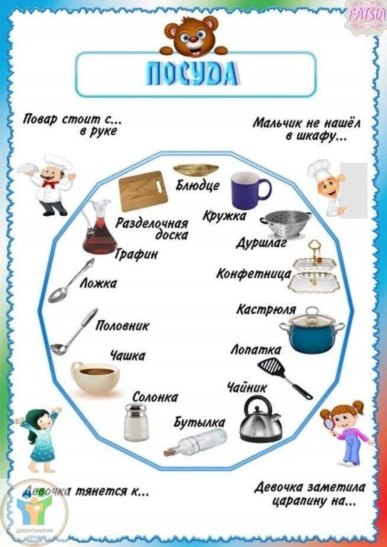
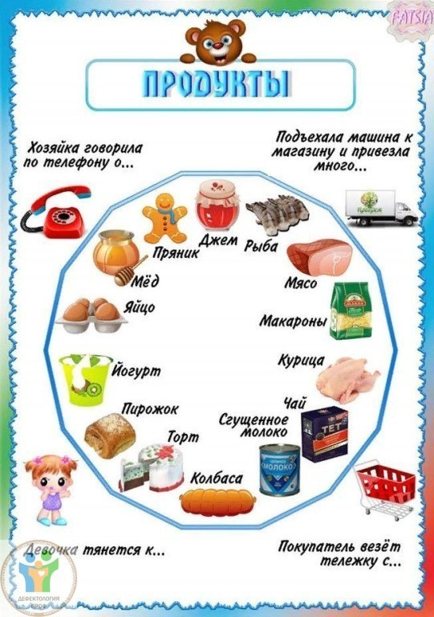
2. В ссылке видео о приготовлении глазуньи. Так же родитель могут сами показать детям, как готовить яичницу.
https://yandex.ru/video/preview/?filmId=2721303134379854480&parent-reqid=1587024277644813-463518409887673894200354-production-app-host-vla-web-yp-291&path=wizard&text=%D1%82%D0%B5%D1%85%D0%BD%D0%BB%D0%B4%D0%BB%D0%B3%D1%82%D1%87%D0%B5%D1%81%D0%BA%D0%B0%D1%8F+%D0%BA%D0%B0%D1%80%D1%82%D0%B0+%D0%BF%D1%80%D0%B8%D0%B3%D0%BE%D1%82%D0%BE%D0%B2%D0%BB%D0%B5%D0%BD%D0%B8%D1%8F+%D0%B3%D0%BB%D0%B0%D0%B7%D1%83%D0%BD%D1%8C%D0%B8
3. Технологическая карта 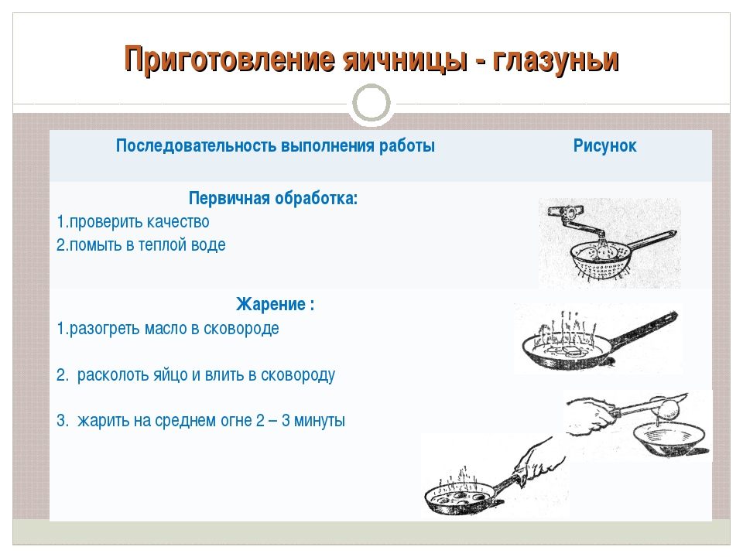
4. Уборка рабочего места
4.5 Трудовое обучение
Тема: Контурная вышивка «Зайчик»
1. Повторить технику безопасности при работе с тканью
2. Ответить на вопросы и подчеркнуть правильные ответы:
Где должна находиться иголка в то время когда ты отмеряешь нитку?
- на столе
- во рту
- в игольнице
Какой иголкой нельзя шить?
- ржавой
- сломанной
- целой
Как правильно передавать ножницы?
- с раскрытыми лезвиями
- с закрытыми лезвиями
- острием к себе
- острием от себя
2. Что необходимо для вышивки?
- карандаш
- кастрюля
- нитки
- нож
- иголка
- игольница
- ножницы
Что еще необходимо? …….
3. Отмерить кусок ткани. (его размеры будут зависеть от размера пялец. Н.: 20см, 25, 30. Родители сами могут высчитать размер. Ребенок отмеряет в отрезает самостоятельно. Это делать они умеют. При необходимости ткань надо погладить)
4. Распечатать картинку или нарисовать на бумаге, вырезать ее.
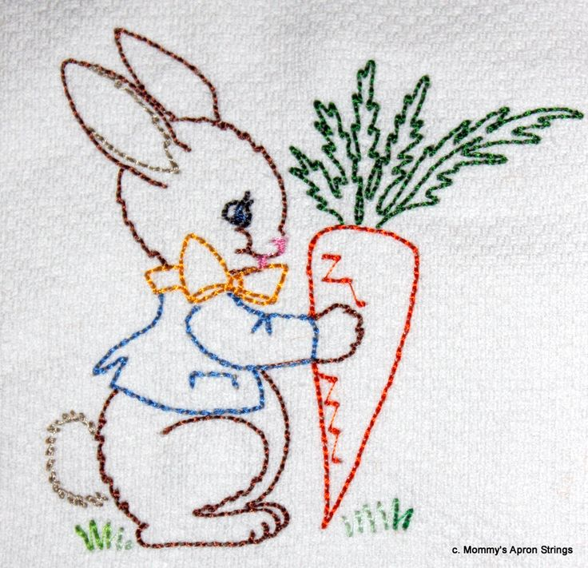
5. Убрать рабочее место

6. Рисование
Есть такая история, что однажды Бог послал на землю своего сына Иисуса, чтобы тот, научил людей любви и добру. Но были и такие злые люди, которые не хотели верить сыну божьему Иисусу и убили его, повесив на кресте. Иисус мог бы и не умирать, но согласился принести себя в жертву, чтобы смыть все людские грехи и плохие поступки. А в воскресенье он воскрес- ожил. Его воскрешение и празднуется в Пасху. Произносят весть «Иисус воскрес!» и в ответ отвечают «Воистину воскресе!»
К Великой Пасхе хозяюшки очень тщательно и заранее готовились. Убирали дом, красили яйца, пекли куличи, готовили вкусные блюда, делали пасху из творога, нарядные одежды доставали из сундуков. Когда наступал праздничный день, всей семьей шли в церковь, потом или гостей принимали, или шли в гости.
На этот праздник красили яйца.
Тебе нужно будет тоже сегодня расписать шаблон яйца.
Яйца раскрашенные в один цвет называются крапенки.
Яйца раскрашенные от руки узорами называются писанки.
Если на яйцах пятна, полоски, крапинки различного цвета называются крапанка.

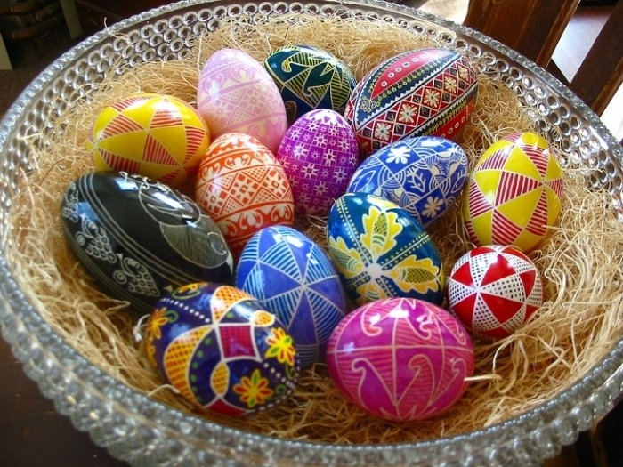

План работы:
1. Подготовить рабочее место: альбом, краски, простой карандаш, ножницы
2. Вспомни технику безопасности при работе с ножницами.
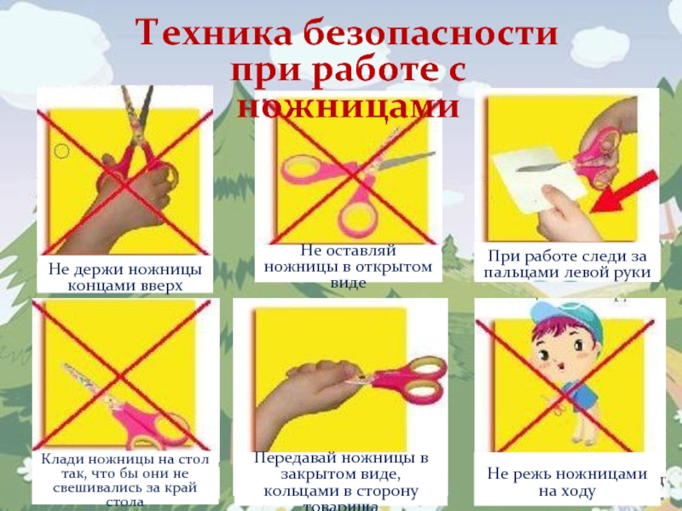
3. положи альбомный лист вертикально

4. нарисуй простым карандашом яйцо во весь альбомный лист.

5. Вырежи шаблон яйца
6. Нарисуй простым карандашом узор на шаблоне
7. Раскрась узор, используя любые цвета (кроме черного)
8. Дай высохнуть раскрашенному шаблону.
Для примера образцы раскрашивания.
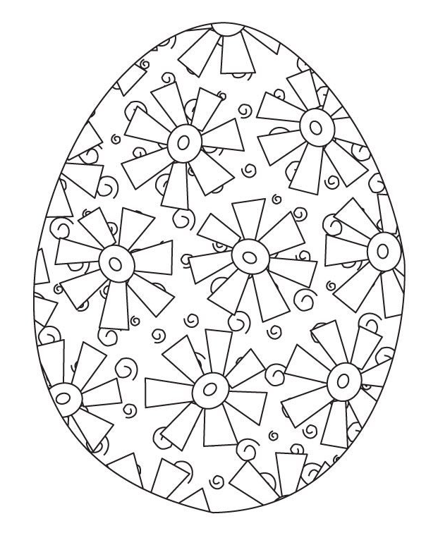
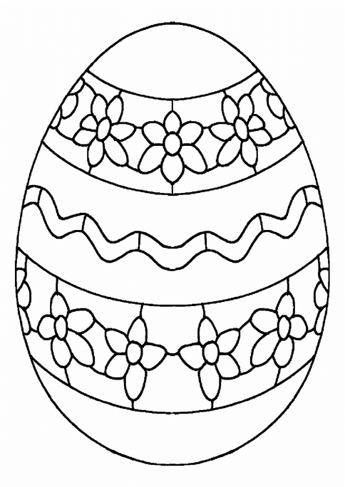
Одно яйцо рисуем 20.04, другое 22.04

